
实验报告



题 目：拆解二进制炸弹
班 级： 2021211301
学 号： 2021210967
姓 名： 王心雨
学 院： 计算机学院

2022年 10 月 24日
一、实验目的
1.理解C语言程序的机器级表示。
2.初步掌握GDB调试器的用法。
3.阅读C编译器生成的x86-64机器代码，理解不同控制结构生成的基本指令模式，过程的实现。
- 实验环境
- Windows PowerShell（10.120.11.12）；
- Linux系统；
- Objdump命令反汇编；
- GDB调试工具；
- Vi编辑器。
三、实验内容
登录bupt1服务器，在home目录下可以找到Evil博士专门为你量身定制的一个bomb，当运行时，它会要求你输入一个字符串，如果正确，则进入下一关，继续要求你输入下一个字符串；否则，炸弹就会爆炸，输出一行提示信息并向计分服务器提交扣分信息。因此，本实验要求你必须通过反汇编和逆向工程对bomb执行文件进行分析，找到正确的字符串来解除这个的炸弹。
本实验通过要求使用课程所学知识拆除一个“binary bombs”来增强对程序的机器级表示、汇编语言、调试器和逆向工程等方面原理与技能的掌握。 “binary bombs”是一个Linux可执行程序，包含了5个阶段（或关卡）。炸弹运行的每个阶段要求你输入一个特定字符串，你的输入符合程序预期的输入，该阶段的炸弹就被拆除引信；否则炸弹“爆炸”，打印输出 “BOOM!!!”。炸弹的每个阶段考察了机器级程序语言的一个不同方面，难度逐级递增。
为完成二进制炸弹拆除任务，需要使用gdb调试器和objdump来反汇编bomb文件，可以单步跟踪调试每一阶段的机器代码，也可以阅读反汇编代码，从中理解每一汇编语言代码的行为或作用，进而设法推断拆除炸弹所需的目标字符串。实验2的具体内容见实验2说明。
- 实验步骤及实验分析
- 实验一
- 打开Windows PowerShell,输入ssh账号密码登录linux系统，输入“ll”指令打开当前文件目录。根据时间显示，看到被分配到了bomb33，文件目录中多了一个bomb33.tar的压缩包文件（图1）；再将压缩包文件解压，看到其中包括bomb.c、bomb、README三个文件（图2）；
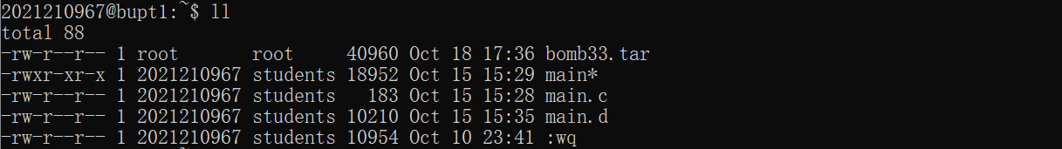
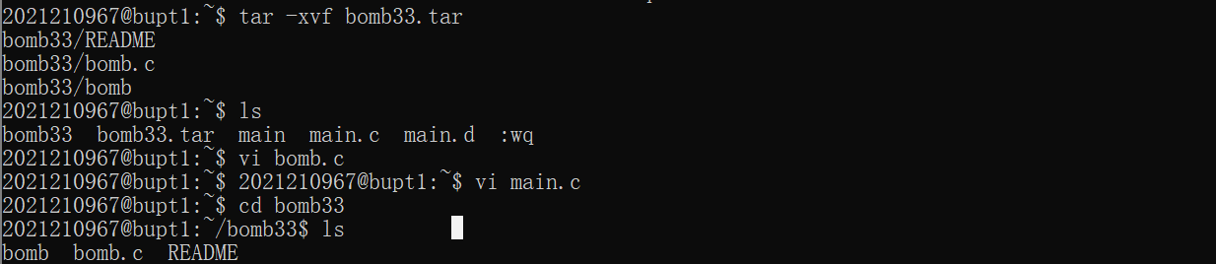
- 利用vi编辑器打开并查看bomb.c文件源代码，再利用gdb编译bomb文件（图1）；在主函数入口打断点，即输入指令break main，运行run（图2），显示在第37行第一个断点处停止；再利用disas查看汇编代码，我么能够看到<+154> callq <phase_1>指令（图3）；
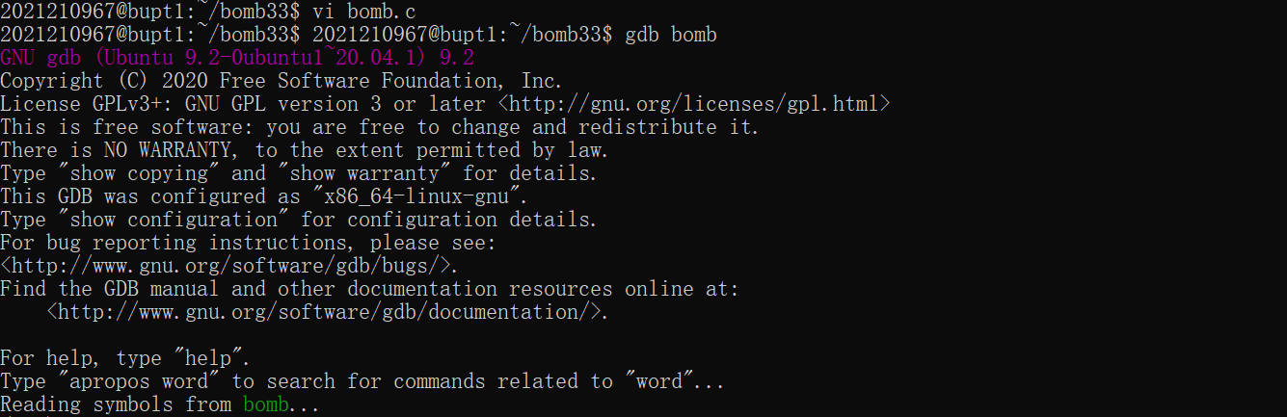
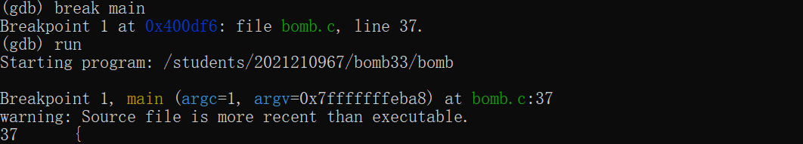
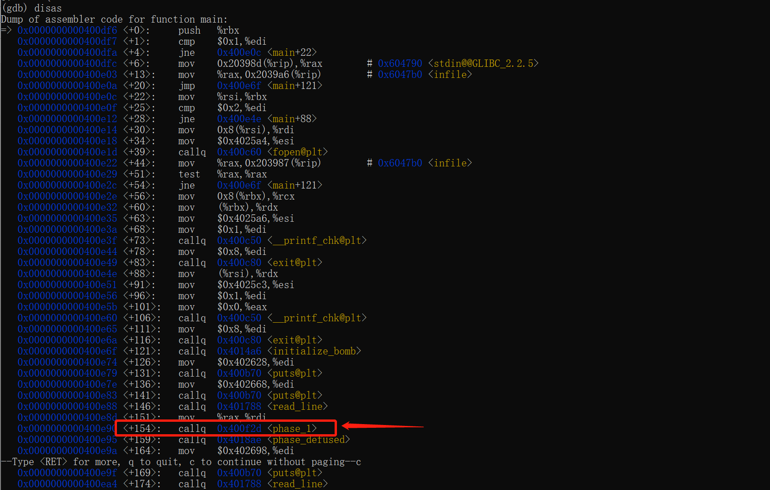
- 在phase_1处再次打断点，继续执行，这时候出现炸弹提示，我们输入test检查当前运行停止在了第二个断点phase_1处，继续运行；
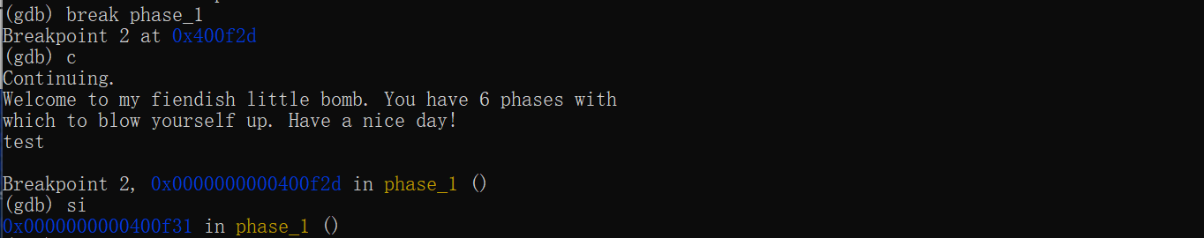
- 再次利用disas反汇编，查看phase_1汇编代码，当前指令行为<+4> mov $0x4026f0,%esi，在经历函数strings_not_equal之后，<+14>检验寄存器%eax中的值是否等于0，如果等于0，就安全退出bomb，如果不等于0，则炸弹爆发（图1）；我们继续运行程序，直到strings_not_equal；
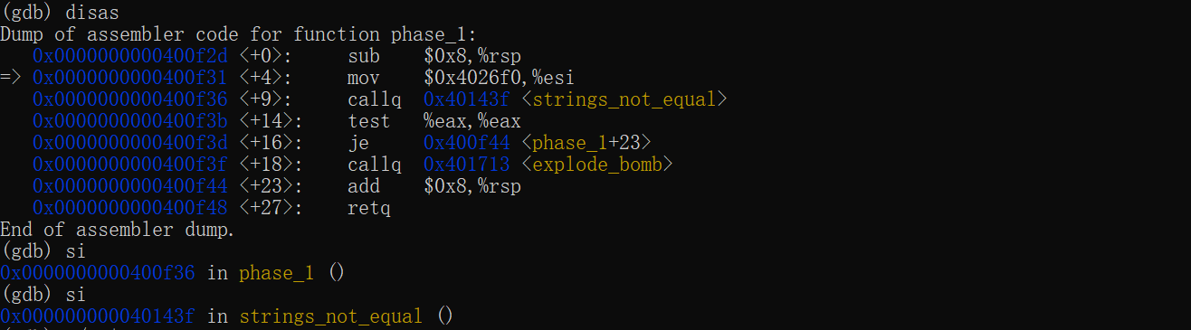
- 接下来查看寄存器%esi中的值，退出当前程序调试，重新在phase_1处打断点，并运行，bomb1实验完成。Have a nice day!
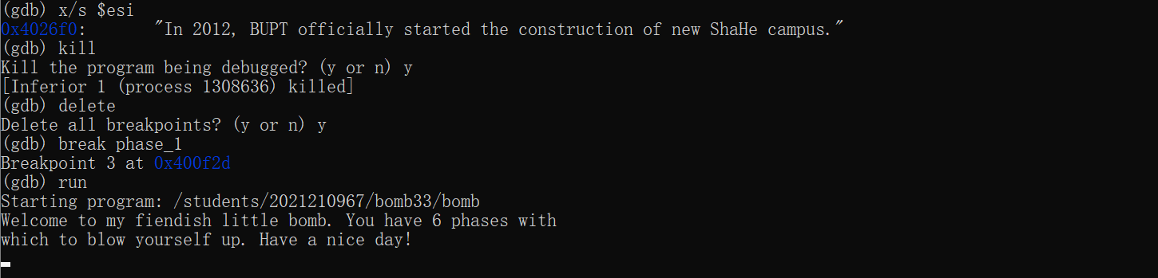
- 实验二
- 首先我们使用vi软件查看“bomb.c”源代码文件，找到第二关的C代码段，如图所示：
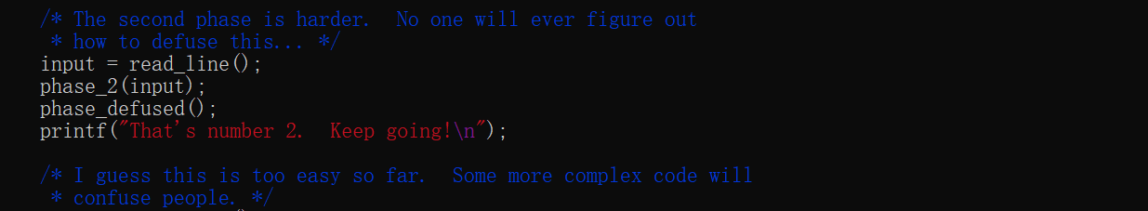
- 再查看phase_2函数的反汇编代码，如下所示，图片下方使对汇编指令的分析；
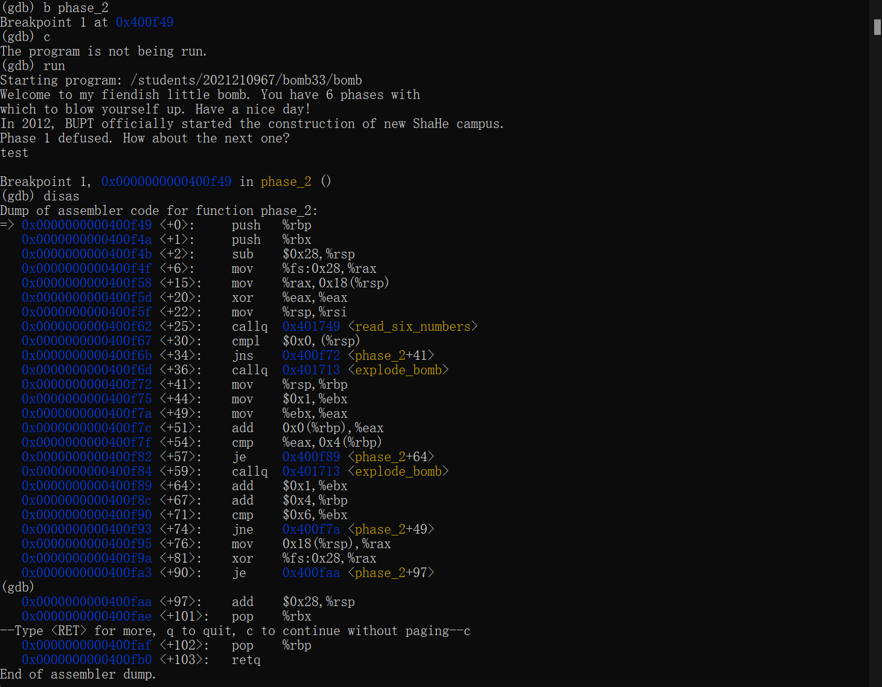
Dump of assembler code for function phase_2:
=> 0x0000000000400f49 <+0>: push %rbp
0x0000000000400f4a <+1>: push %rbx
0x0000000000400f4b <+2>: sub $0x28,%rsp//0x28=40=4*10，栈指针下移10个字节
0x0000000000400f4f <+6>: mov %fs:0x28,%rax
0x0000000000400f58 <+15>: mov %rax,0x18(%rsp)
0x0000000000400f5d <+20>: xor %eax,%eax//%eax为0
0x0000000000400f5f <+22>: mov %rsp,%rsi
0x0000000000400f62 <+25>: callq 0x401749 <read_six_numbers>//这里可知须输入六个数字；
0x0000000000400f67 <+30>: cmpl $0x0,(%rsp)//比较栈顶元素与0的大小
0x0000000000400f6b <+34>: jns 0x400f72 <phase_2+41>//比0大，跳转
0x0000000000400f6d <+36>: callq 0x401713 <explode_bomb>
0x0000000000400f72 <+41>: mov %rsp,%rbp
0x0000000000400f75 <+44>: mov $0x1,%ebx//循环指数i的初始值为1；
0x0000000000400f7a <+49>: mov %ebx,%eax//循环使i加一；
0x0000000000400f7c <+51>: add 0x0(%rbp),%eax//%eax内存i+栈顶元素【上一个数】
0x0000000000400f7f <+54>: cmp %eax,0x4(%rbp)//比较i+前一个数与当前栈顶元素；
0x0000000000400f82 <+57>: je 0x400f89 <phase_2+64>//如果相等，跳出；
0x0000000000400f84 <+59>: callq 0x401713 <explode_bomb>//如果不等，触发炸弹；
0x0000000000400f89 <+64>: add $0x1,%ebx//ebx加一，相当于循环指数i加一；
0x0000000000400f8c <+67>: add $0x4,%rbp//栈指针向上移动
0x0000000000400f90 <+71>: cmp $0x6,%ebx//i<6
0x0000000000400f93 <+74>: jne 0x400f7a <phase_2+49>//从这里可以看出来是一个循环；
0x0000000000400f95 <+76>: mov 0x18(%rsp),%rax
0x0000000000400f9a <+81>: xor %fs:0x28,%rax
0x0000000000400fa3 <+90>: je 0x400faa <phase_2+97>
0x0000000000400fa5 <+92>: callq 0x400b90 <__stack_chk_fail@plt>
0x0000000000400faa <+97>: add $0x28,%rsp
0x0000000000400fae <+101>: pop %rbx
- 分析汇编代码，可知在<+25>行指令中，我们输入的格式是六个数字；在<+54> 和 <+59>行指令中可以分析出，对于输入的六个数，如果下一个数等于它前一个数加当前循环i，则成功通关；设置第一个数字为0，则答案为0 1 3 6 10 15，这是一个相邻元素的差等差的数列；
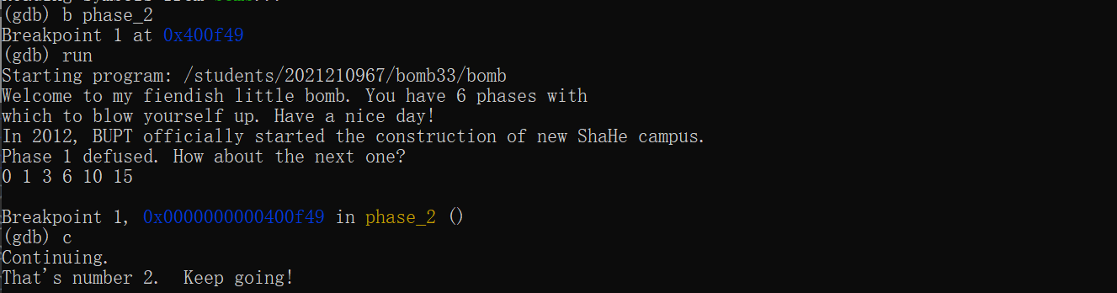

- 实验三
- 依据前两个实验的步骤，再次查看第三个函数的汇编代码，第一次查看地址的时候查看地址错误，不知道要查看左侧指令地址，于是BOOM了……，改正之后才知道需要输入的格式是 %d %c %d，即两个数字加一个字符；
- 继续查看汇编代码，确实有一些长…；图后面是具体的汇编指令解题分析；
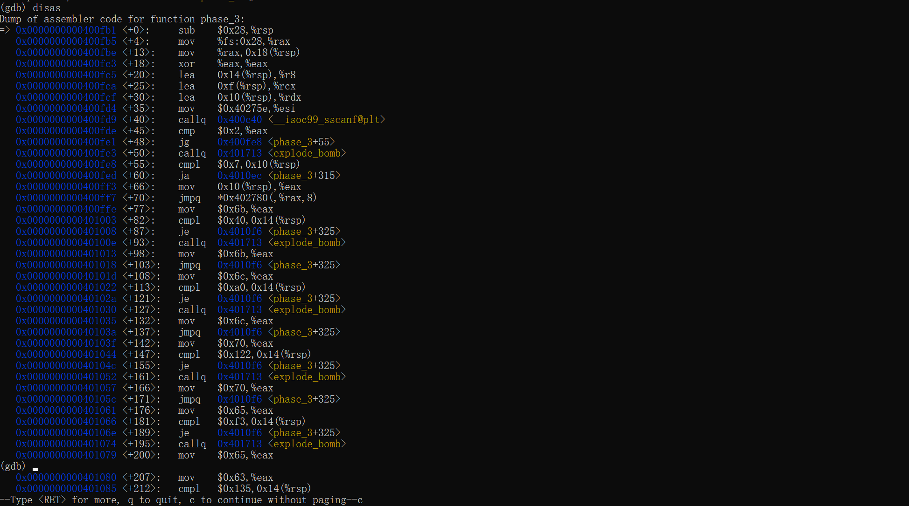
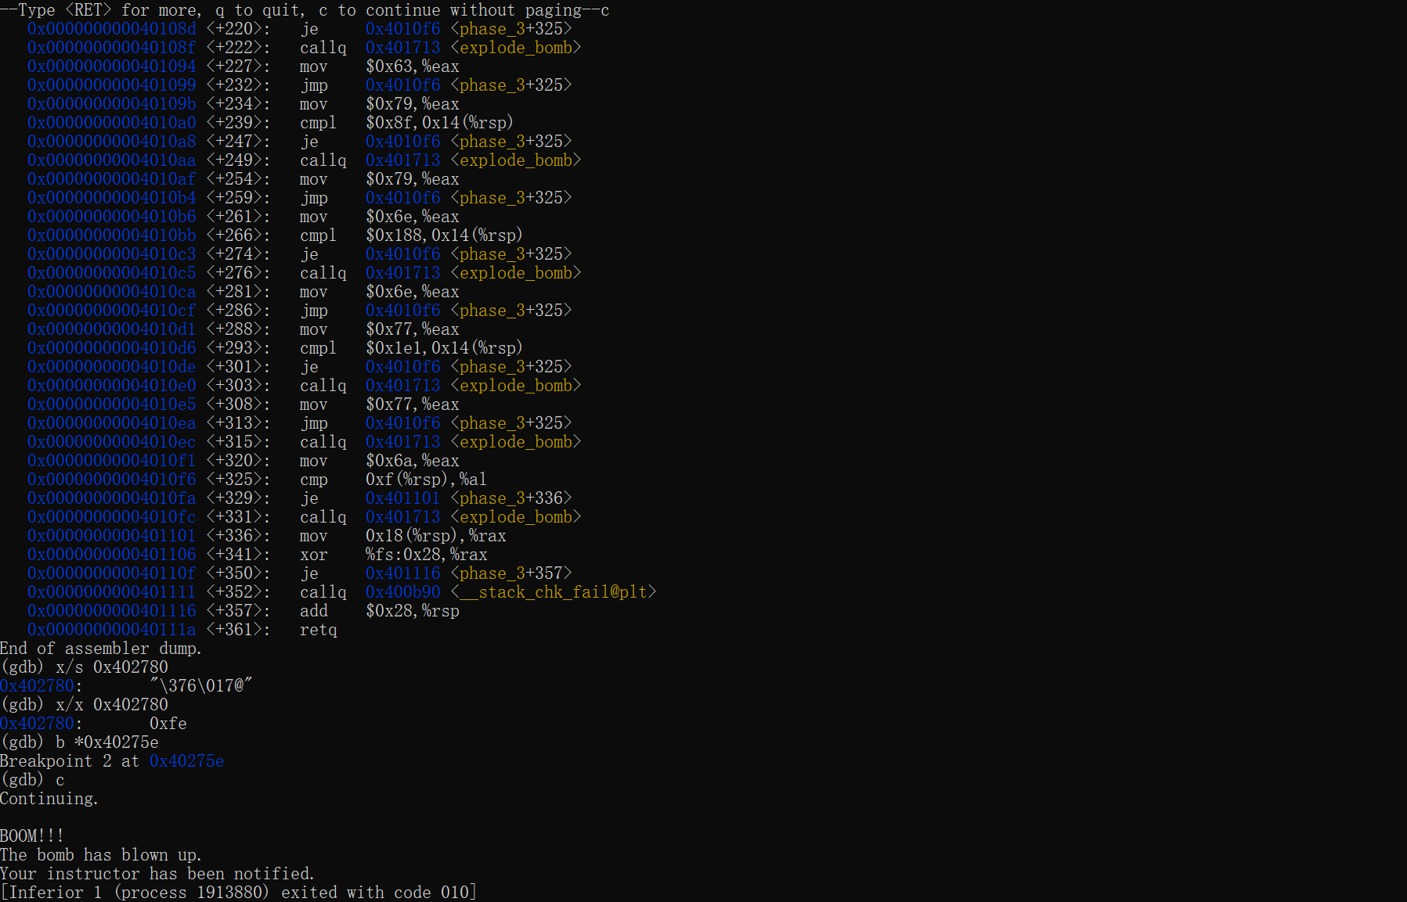

Dump of assembler code for function phase_3:
=> 0x0000000000400fb1 <+0>: sub $0x28,%rsp
0x0000000000400fb5 <+4>: mov %fs:0x28,%rax
0x0000000000400fbe <+13>: mov %rax,0x18(%rsp)
0x0000000000400fc3 <+18>: xor %eax,%eax
0x0000000000400fc5 <+20>: lea 0x14(%rsp),%r8
0x0000000000400fca <+25>: lea 0xf(%rsp),%rcx
0x0000000000400fcf <+30>: lea 0x10(%rsp),%rdx
0x0000000000400fd4 <+35>: mov $0x40275e,%esi
0x0000000000400fd9 <+40>: callq 0x400c40 <__isoc99_sscanf@plt>
0x0000000000400fde <+45>: cmp $0x2,%eax
0x0000000000400fe1 <+48>: jg 0x400fe8 <phase_3+55>
0x0000000000400fe3 <+50>: callq 0x401713 <explode_bomb>
0x0000000000400fe8 <+55>: cmpl $0x7,0x10(%rsp)//比较第一个输入的数值与7的大小；
0x0000000000400fed <+60>: ja 0x4010ec <phase_3+315>//如果大于7，跳到炸弹函数；
0x0000000000400ff3 <+66>: mov 0x10(%rsp),%eax
0x0000000000400ff7 <+70>: jmpq *0x402780(,%rax,8)
0x0000000000400ffe <+77>: mov $0x6b,%eax
0x0000000000401003 <+82>: cmpl $0x40,0x14(%rsp)//将栈顶指针与64作比较；
0x0000000000401008 <+87>: je 0x4010f6 <phase_3+325>//如果相等，跳到<phase_3+325>行
……【省略】
0x00000000004010f6 <+325>: cmp 0xf(%rsp),%al
0x00000000004010fa <+329>: je 0x401101 <phase_3+336>
0x00000000004010fc <+331>: callq 0x401713 <explode_bomb>
0x0000000000401101 <+336>: mov 0x18(%rsp),%rax
0x0000000000401106 <+341>: xor %fs:0x28,%rax
0x000000000040110f <+350>: je 0x401116 <phase_3+357>
0x0000000000401111 <+352>: callq 0x400b90 <__stack_chk_fail@plt>
0x0000000000401116 <+357>: add $0x28,%rsp
0x000000000040111a <+361>: retq
- 根据第<+55>行指令，可知我们输入的第一个数值必须小于7；我选择0；根据第<+77>个指令，证明%eax内赋值为0x6b即十进制数107，对应第二个输入字符为“k”；于是根据<+82>行指令计算出第三个输入为64；最终答案为0 k 64，解题成功！

- 实验四
- 重复查看实验四的汇编代码，此时看到了出现了新的函数func4，再查看func4的汇编代码；
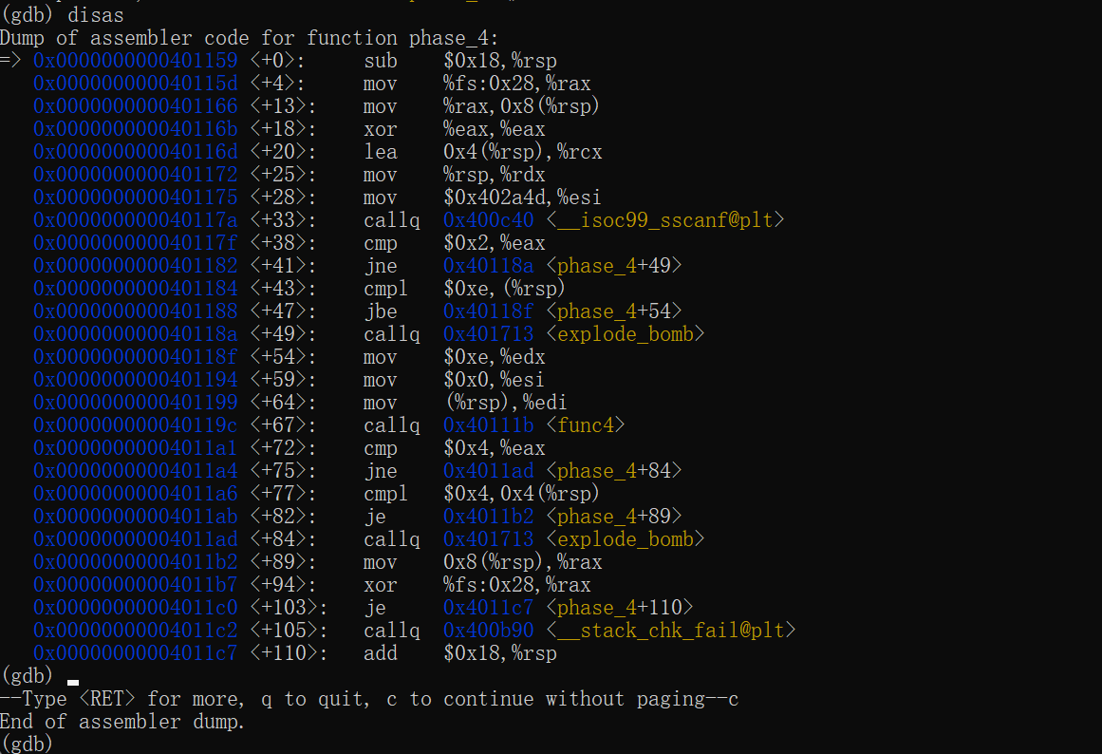
- 对于func4的汇编代码，可以发现，第四题在func4函数中调用了func4函数，明显是递归，因为汇编代码较短，直接写了程序，如下图图三；
- 根据查看地址0x402a4d中的数值，可以得到输入为%d %d即两个整数；根据第<+38>行指令，可以知道第一个输入的数值必须为2，否则触发炸弹；而此值，在下面也被func4函数调用了，因此，第一个输入的值决定了第二个输入的值，即最后判断出递归的条件；查看代码结果，函数返回值为4【在<+72>行指令中也可以推断出来】，最终答案为2 4；
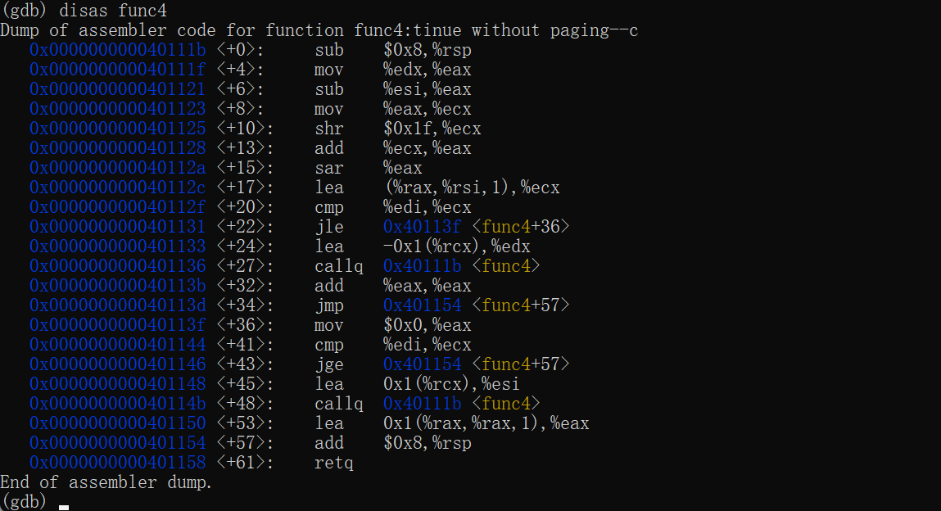
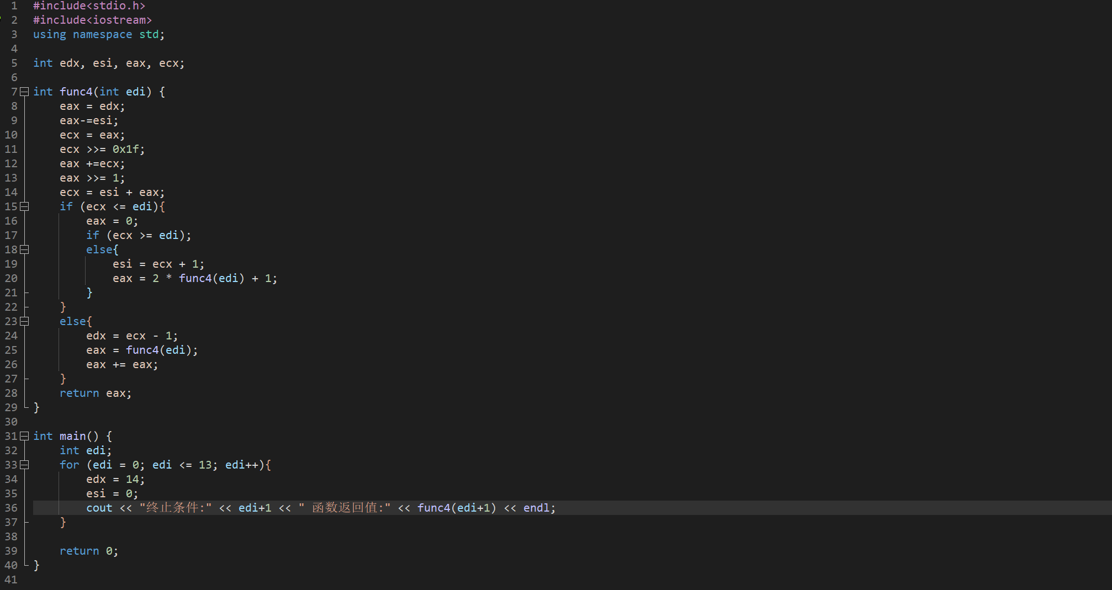
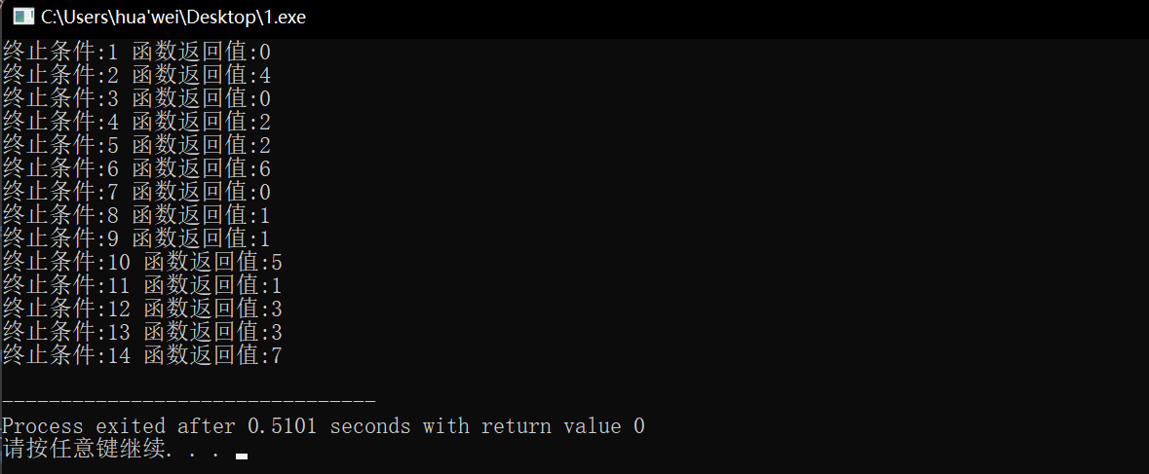

- 实验五
- 做到这里已经对拆解炸弹有了一定思路的考究，逐行分析指令对于有的题似乎并不是最好的方法；
- 首先找到跳出explode函数的条件，再找到所有汇编指令里有comp对比有关的语句，确定题目源代码的整体结构；
Dump of assembler code for function phase_5:
=> 0x00000000004011cc <+0>: push %rbx
0x00000000004011cd <+1>: mov %rdi,%rbx
0x00000000004011d0 <+4>: callq 0x401421 <string_length>
0x00000000004011d5 <+9>: cmp $0x6,%eax
0x00000000004011d8 <+12>: je 0x4011df <phase_5+19>
0x00000000004011da <+14>: callq 0x401713 <explode_bomb>
0x00000000004011df <+19>: mov %rbx,%rax
0x00000000004011e2 <+22>: lea 0x6(%rbx),%rdi
0x00000000004011e6 <+26>: mov $0x0,%ecx
0x00000000004011eb <+31>: movzbl (%rax),%edx
0x00000000004011ee <+34>: and $0xf,%edx
0x00000000004011f1 <+37>: add 0x4027c0(,%rdx,4),%ecx
0x00000000004011f8 <+44>: add $0x1,%rax
0x00000000004011fc <+48>: cmp %rdi,%rax
0x00000000004011ff <+51>: jne 0x4011eb <phase_5+31>
0x0000000000401201 <+53>: cmp $0x1e,%ecx
0x0000000000401204 <+56>: je 0x40120b <phase_5+63>
0x0000000000401206 <+58>: callq 0x401713 <explode_bomb>
0x000000000040120b <+63>: pop %rbx
0x000000000040120c <+64>: retq
End of assembler dump.
(gdb)
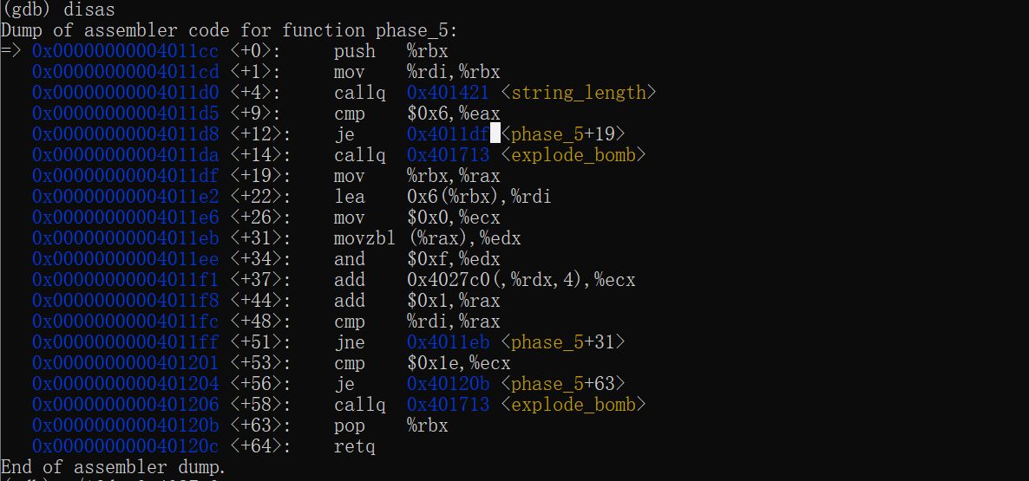

- 输入：结合第<+4>、<+9>、<+12>个指令可知，输入为六个字符组成的字符串；
- 在第<+53>行，可知跳出explode的条件是%ecx所存的数值与30相等；
- 由【<+37>: add 0x4027c0(,%rdx,4),%ecx】此指令可知道，%ecx最终是通过累加得来，而%ecx初值为0，经历六次循环之后得到了30。而其累加的值，即取了地址0x4027c0中的数值，我们查看这个地址，发现此数组中有16个数值，为达到6此循环结果为30，我们选择最简单的情况即6个5相加；
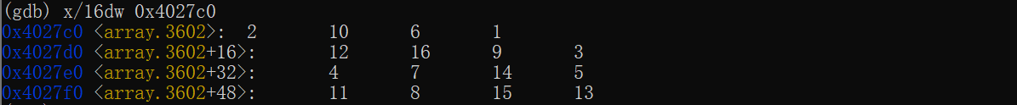
- 那么怎么得到最终我们需要输入的字符串的6个字符呢？对于<+34>: and $0xf,%edx 此指令来说，%edx最终寄存的是初始%rdi中的值，因此，and操作后，我们得到了输入字符对应的ANSCII码，于是我们得到了107，对应字符k；
最终结果输入为6个相同字符kkkkkk；
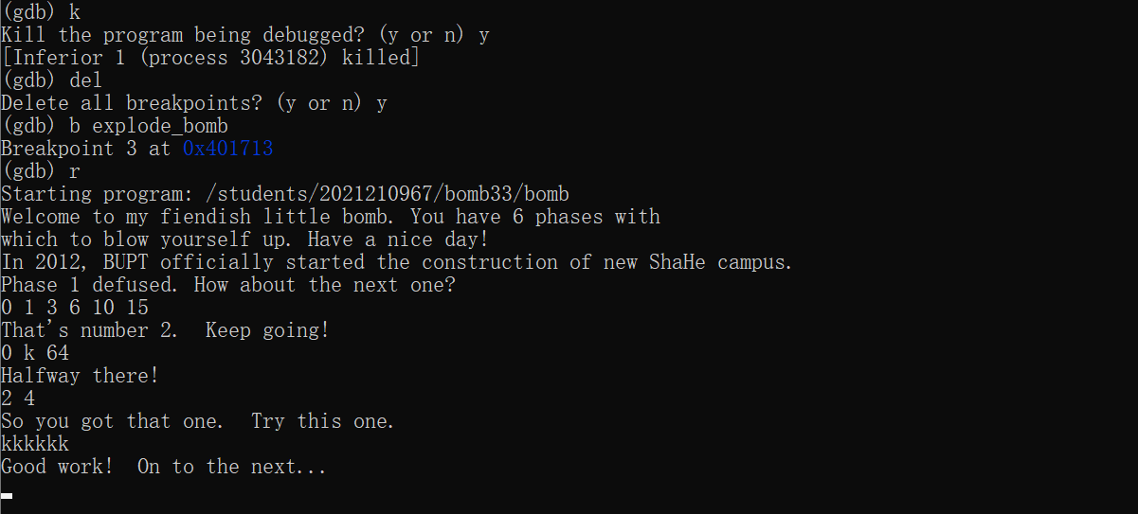
五、总结体会
总结心得（包括实验过程中遇到的问题、如何解决的、过关或挫败的感受、实验投入的时间和精力、意见和建议等）
这次的拆解二进制炸弹闯关实验，非常独特，没有枯燥乏味的一味的照搬照抄，而是把知识应用到了拆解的过程。拆解二进制炸弹的过程锻炼了我们读汇编代码的能力，考验了我们对一些汇编代码的重新认识，以及通过实际题目了解到了汇编代码的真实使用方法，感觉自己与机器又近了一步。
但是对于我这样一个对汇编代码掌握不太熟练，并且不太了解这个bomb实验以至于畏手畏脚一直不敢大手大脚查看自己想查看的地址的人，（实际上是因为我在无意之中炸了三次），然后到第三个实验的时候就将disas汇编代码复制，退出powershell然后单独阅读翻译；直到第四个实验，别人教给了一个方法是在explode_bomb函数行打断点，b explode_bomb，才没有那么谨慎的进行接下来的实验；
我给自己的总结不足的地方就是，对gdb编译器的使用还没有那么熟练，但是经过lab1和lab2之后，也渐渐理解了汇编编译器的好用之处，更加深入理解了这些语言的逻辑以及使用目的，还是很奇妙的一次体验；
完成实验后，我总结了五个关卡分别考查的内容：
关卡一：查看字符串，第一个实验确实相对比较简单，但由于我的语句很长，还没有复制粘贴功能，第一次我也忘记了存答案入文件，以至于我每次都打一堆字……
关卡二：输入一个有规律的数列：这个题我了解到的有三种不同的数列组合，等比、斐波那契、还有我的差等差数列；汇编代码还是比较容易读懂的，前两个实验独立完成，问题不大；
关卡三：通过汇编代码，猜测第三题考察switch语句，除了汇编代码特别特别长之外…但其实中间一大块都没有用处；根据前后的cmp关系，大致能够接出输入输出；当然了，有的同学输入为两个整数，而我是两个整数夹杂一个字符，每日一问为啥脑袋不太灵光的我抽到了比较抽象的题目（不是）；但其实本质上题目是一样的，只是多了ANSCII码的转换；
关卡四：递归对于我来说一直都很抽象，尤其是反复调用递归函数，一层一层的调用，由于代码比较短，直接写了相关的代码，最终的答案比较一目了然；
关卡五：第五个实验关键就在于指针数组寻址问题，其关键点在于寻找到数组第一个元素【题中明显可以找到】的地址和该数组的长度，通过查看数组内数字的具体数据，可以最终凑成我们需要的答案；当然，这个题目也用到了ANSCII码的转换。
总的来说，Dt.Evil也不算真的evil，反而给予了一般实验课没有的趣味性，当然，BOOM！！！的时候也很害怕，总之，希望自己能在后半个学期的实验中逐渐地真正地深入了解计算机系统吧！

